Теоретичний тур. Тестові завдання (9 клас)
Завдання групи А
Виберіть одну правильну відповідь серед запропонованих.
1 | 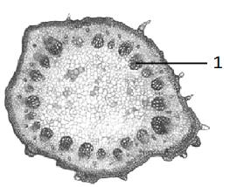  Об’єкт, позначений цифрою 1, це: |  | 5 | Потові залози, які відіграють велику роль у терморегуляції, уперше з’явилися в:
1 |  |  | а) | плазунів;
1 |  |  | б) | птахів;
1 |  |  | в) | ссавців;
1 |  |  | г) | земноводних.
1 |  |  | 6 | Укажіть, яка тварина мешкає виключно в наземно-повітряному середовищі існування:
1 |  |  | а) | зубр європейський;
1 |  |  | б) | кріт звичайний;
1 |  |  | в) | дельфін білобочка;
1 |  |  | г) | видра звичайна.
1 |  |  | 7 | Аскарида людська відрізняється від ехінокока наявністю:
а) | порожнина великої судини; |  | а) | кровоносної системи;
б) | судинно-волокнистий пучок; |  | б) | травної системи;
в) | повітряна порожнина; |  | в) | статевої системи:
г) | смоляний хід. |  | г) | органів прикріплення.
2 | Яка з рослин має продихи тільки на верхній стороні листа: |  | 8 | Енергія, яка використовується людиною в процесі життєдіяльності, вивільняється в клітинах:
а) | капуста; |  | а) | при окисленні органічних сполук;
б) | соняшник; |  | б) | у процесі синтезу складних органічних сполук;
в) | латаття; |  | в) | при утворенні органічних сполук з неорганічних;
г) | алое. |  | г) | при переносі поживних речовин кров’ю.
3 | Плоди-ягоди утворюються у: |  | 9 | 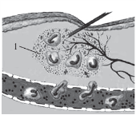  Розгляньте схему запального процесу. Що на ній позначено цифрою 1?
а) | томата, картоплі, винограду, чорниці; |  | 9
б) | суниці, полуниці, малини,ожини; |  | 9
в) | яблука, груші, айви, горобини; |  | 9
г) | сливи, вишні, абрикоса, черешні. |  | 9
4 | Оцвітину називають подвійною, якщо в ній: |  | 9
а) | пелюстки розташовуються в два ряди; |  | а) | кровоносну судину;
б) | пелюстки і чашолистки розташовуються двома колами; |  | б) | лейкоцит;
в) | є чашечка й віночок; |  | в) | бактерію;
г) | чашечка зелена, а віночок білий. |  | г) | нерв.
 |  |  | 10 | У якій пробі наявність кишкової палички (Escherichia coli) не повинна викликати занепокоєння:
 |  |  | а) | питної води;
 |  |  | б) | фекалій новонародженої дитини;
 |  |  | в) | фекалій дорослого;
 |  |  | г) | сечі.

Завдання групи Б
У завданнях цієї групи з п’яти варіантів відповідей правильними можуть бути від одного
до п’яти
1 | Папороті, як і голонасінні рослини, … |  | 9 | Які тварини живуть в норах?
а) | розмножуються насінням; |  | а) | скопа;
б) | для запліднення не потребують води; |  | б) | байбак;
в) | утворюють органічні речовини з неорганічних; |  | в) | заєць-біляк;
г) | мають органи і тканини; |  | г) | берегова ластівка;
д) | мають стрижневу кореневу систему. |  | д) | кролик.
2 | Оберіть види рослин, які мають суцвіття: |  | 10 | Укажіть тварин, у яких запліднення внутрішнє:
а) | папороть чоловіча; |  | а) | карась;
б) | яблуня; |  | б) | дельфін;
в) | конвалія, |  | в) | папуга;
г) | тюльпан; |  | г) | акула;
д) | пшениця. |  | д) | жук-олень.
3 | Висхідний рух води зумовлений: |  | 11 | Представники якого ряду ссавців не мають потових залоз?
а) | речовинами, які виділяє корінь; |  | а) | Гризуни;
б) | мікроорганізмами в ризосфері; |  | б) | Мозоленогі;
в) | кореневим тиском; |  | в) | Ластоногі;
г) | транспірацією листків; |  | г) | Китоподібні;
д) | диханням рослини. |  | д) | Ящери.
4 | Додаткові бруньки квіткових рослин закладаються... |  | 12 | В яких випадках ми не виявимо повітря в легенях:
а) | на стеблі; |  | а) | після спокійного видиху;
б) | на пагоні; |  | б) | після глибокого видиху;
в) | на корені; |  | в) | після видиху під час швидкого бігу;
г) | на листку; |  | г) | у новонародженої дитини до моменту першого вдиху;
д) | у пазусі листка. |  | д) | після глибокого видиху під час сну.
5 | Яскраве чорно-жовте смугасте забарвлення є попереджуючим у: |  | 13 | Які кістки мозкового відділу черепа відносять до непарних?
а) | тигра; |  | а) | тім’яна;
б) | колорадського жука; |  | б) | потилична;
в) | суматранського барбуса; |  | в) | скронева;
г) | шершня; |  | г) | решітчаста;
д) | мухи -дзюрчалки. |  | д) | вилична.
6 | Укажіть організми, які пересуваються за допомогою джгутиків: |  | 14 | Які з цих судин є у великому колі кровообігу:
а) | трипаносома; |  | а) | коронарна артерія;
б) | інфузорія; |  | б) | легенева вена;
в) | холерний вібріон; |  | в) | верхня порожниста вена;
г) | радіолярія; |  | г) | права легенева артерія;
д) | хламідомонада. |  | д) | підключична артерія;
7 | В якому випадку поведінку тварин можна віднести до інстинктів: |  | 15 | Укажіть групи крові людини, у яких наявний аглютиноген А:
а) | нерестові міграції риб; |  | а) | І;
б) | реакція інфузорії на поварену сіль; |  | б) | ІІ;
в) | збір нектару та пилку бджолами; |  | в) | ІІІ;
г) | підпливання акваріумних риб до годівнички при стуканні біля неї; |  | г) | ІV
д) | відкладання зозулею яєць у гнізда інших птахів. |  | д) | у всіх групах.
8 | Для яких тварин характерна двобічна симетрія, наявність ротового, однак відсутність анального отвору?
а) | Медуза;
б) | котячий сисун;
в) | аскарида;
г) | планарія;
д) | павук-хрестовик.
Завдання групи В
Подумайте, які із запропонованих варіантів відповідей є правильними. Спосіб відповіді на ці запитання вказано в кожному з них.
В 1. Розгляньте уважно зображені рослини. Дайте відповідь на наступні запитання.
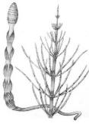 | 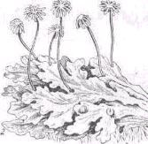 | 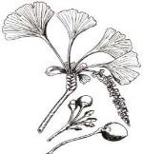 | 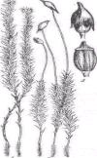
А | Б | В | Г
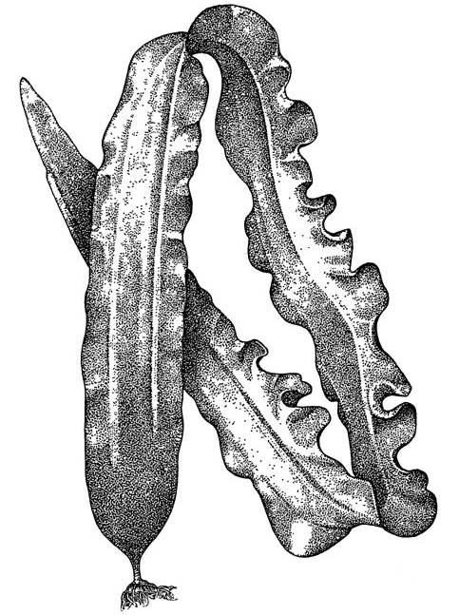 | 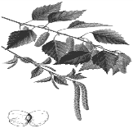 | 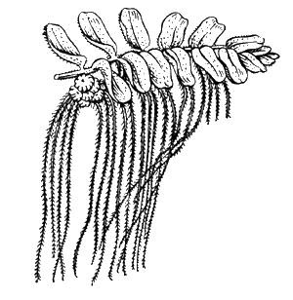 | 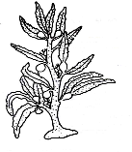
Д | Е | Ж | З
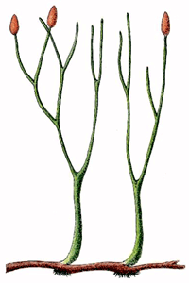 | 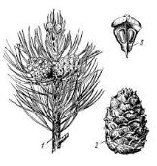 | 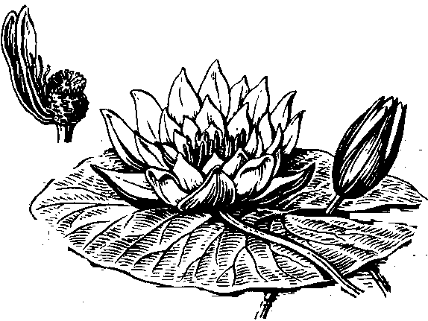 | 
І | К | Л | М
  - Укажіть, на яких рисунках зображено рослини з певними характеристиками:
Розмножуються спорами |  | Рослини, що живуть у воді
Розмножуються насінням |  | Рослини, які мають судини
Рослини, що мають корені |  | Рослини, які утворюють плоди
Рослини, що мають ризоїди |  | Рослини, у яких вегетативне тіло представлене таломом
Вітрозапильні рослини |  | Рослини, яким притаманне дихотомічне галуження
Комахозапильні рослини |  | Рослини, у яких фотосинтез здійснює стебло
Рослини, які мають камбій |  | Є викопними

В2. Виконайте завдання. Спосіб виконання вказано в кожному пункті.
2.1. Роздивіться рисунок. Відповідно до букв на малюнку підберіть назви птахів, указаних у списку та основні функції їх дзьобів.

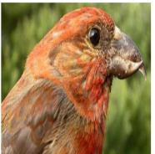 | 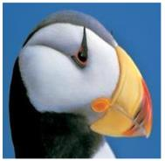 | 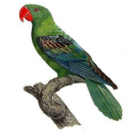
А | Б | В
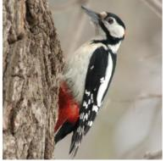 | 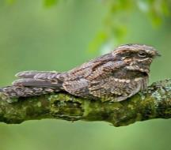 | 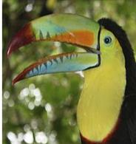
Г | Д | Е
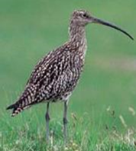 | 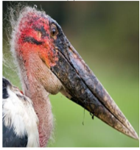 | 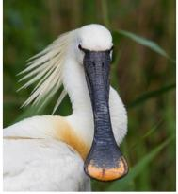
Ж | З | К

1. Тукан веселковий (райдужний). 2. Косар. 3. Папуга великодзьобий. 4. Тупик атлантичний. 5. Дятел великий строкатий. 6. Кроншнеп великий. 7. Шишкар звичайний. 8. Марабу. 9. Дрімлюга звичайна.

I. Вибирають із вологого ґрунту, мілководдя та мулу дрібних молюсків, червів, комах
II. Ритмічно водять дзьобом з боку в бік, проціджують через нього ґрунт, відбираючи можливу їжу.
III. Розкривають лусочки шишок хвойних рослин.
IV. Утримують здобич (рибу), риють нори.
V. Видовбують дупла та відловлюють комах.
VI. Відловлюють нічних комах.
VII. Захоплюють та дроблять їжу, допомагають при переміщенні по деревах.
VIII. У їх харчування входить падло, а також жаби, комахи, молоді пташенята, ящірки і гризуни.
IX. Дотягуються до великих плодів і утримують їх.

В3. Виконайте завдання. Спосіб виконання вказано в кожному пункті.
3.1. Роздивіться рисунок.
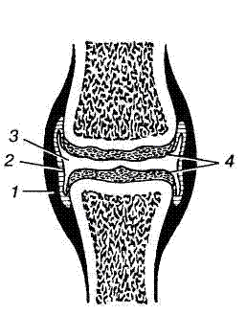 | Укажіть, якими цифрами позначено:
 | внутрішня поверхня сумки
 | порожнина суглоба
 | суглобові поверхні
 | суглобова сумка

3.2. Розгляньте рисунок, на якому зображені різні типи суглобів.
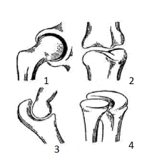 | Укажіть, якими цифрами позначено:
 | Блокоподібний
 | Циліндричний
 | Сідлоподібний
 | Кулястий
3.3. Установіть відповідність між типом суглоба та прикладом.
Типи | Приклади
1. Блокоподібний | А зап'ястково-п'ястковий суглоб великого пальця кисті
2. Циліндричний | Б гомілковостопний суглоб
3. Сідлоподібний | В променево-ліктьовий суглоб
4. Кулястий | Г плечовий
 | Д променевозап'ястний суглоб

3.4. Укажіть, які з наведених суглобів відносяться до:
Одноосьові:
Двохосьові:
Трьохосьові:
Суглоби:
- Циліндричний
- Кулястий
- Сідлоподібний
- Блокоподібний

